Конспект лекции: Корреляция, автокорреляция, взаимная корреляция. Свойства автокорреляционной и взаимной корреляционной функции

<http://allsummary.ru/59-korrelyaciya-avtokorrelyaciya-vzaimnaya-korrelyaciya-svoystva-avtokorrelyacionnoy-i-vzaimnoy-korrelyacionnoy-funkcii.html>

Корреляция – математическая операция, схожа со свёрткой, позволяет получить из двух сигналов третий. Бывает: автокорреляция (автокорреляционная функция), взаимная корреляция (взаимнокорреляционная функция, кросскорреляционная функция). Пример:

http://allsummary.ru/graf/76.gif [Взаимная корреляционная функция]

http://allsummary.ru/graf/77.gif [Автокорреляционная функция]

Корреляция - это техника обнаружения заранее известных сигналов на фоне шумов, ещё называют оптимальной фильтрацией. Хотя корреляция очень похожа на свёртку, но вычисляются они по-разному. Области применения их также различные (c(t)=a(t)\*b(t) - свертка двух функций, d(t)=a(t)\*b(-t) - взаимная корреляция).

Корреляция – это та же свёртка, только один из сигналов инвертируется слева направо. Автокорреляция (автокорреляционная функция) характеризует степень связи между сигналом и его сдвинутой на τ копией. Взаимнокорреляционная функция характеризует степень связи между 2-мя разными сигналами.

Свойства автокорреляционной функции:

* 1) R(τ)=R(-τ). Функция R(τ) – является чётной.
* 2) Если х(t) – синусоидальная функция времени, то её автокорреляционная функция – косинусоидальная той же частоты. Информация о начальной фазе теряется. Если x(t)=A\*sin(ωt+φ), то R(τ)=A2/2 \* cos(ωτ).
* 3) Функция автокорреляции и спектра мощности связаны преобразованием Фурье.
* 4) Если х(t) – любая периодическая функция, то R(τ) для неё может быть представлена в виде суммы автокорреляционных функций от постоянной составляющей и от синусоидально изменяющейся составляющей.
* 5) Функция R(τ) не несёт никакой информации о начальных фазах гармонических составляющих сигнала.
* 6) Для случайной функции времени R(τ) быстро уменьшается с увеличением τ. Интервал времени, после которого R(τ) становится равным 0 называется интервалом автокорреляции.
* 7) Заданной x(t) соответствует вполне определённое R(τ), но для одной и той же R(τ) могут соответствовать различные функции x(t)

Исходный сигнал с шумами:

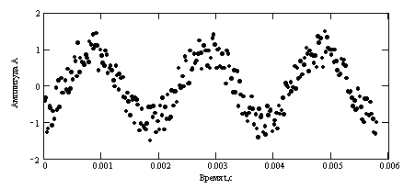

Автокорреляционная функция исходного сигнала:

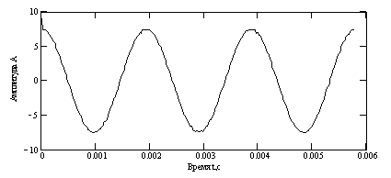

Свойства взаимной корреляционной функции (ВКФ):

* 1) ВКФ не является ни чётной ни нечётной функ¬цией, т.е. Rху(τ) не равно Rху(-τ).
* 2) ВКФ остаётся неизменной при перемене чередования функций и изменений знака аргумента, т.е. Rху(τ)=Rху(-τ).
* 3) Если случайные функции x(t) и y(t) не содержат постоянных составляющих и создаются независимыми источниками, то для них Rху(τ) стремится к 0. Такие функции называются некоррелированными.

Исходный сигнал с шумами:

